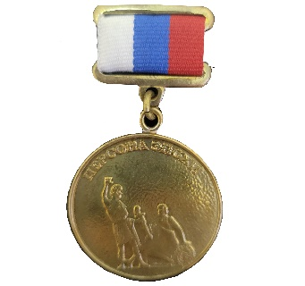
РЕГИСТРАЦИОННАЯ ЗАЯВКА
на представление к ордену
К.Минина и Д.Пожарского – Персона Эпохи
«За патриотическое воспитание подрастающего поколения, активную патриотическую позицию,
и вклад в развитие гражданского общества
и народного единства»

1.Полное наименование учреждения __________________________________________________________________________________________________________________________________________________________________________________________________________________________________________________
2. Адрес местонахождения _________________________________________________________________________________________________________________________________________________________________________________________________________________________________________________________________________________
(страна, индекс, город, улица, дом)
3. Телефон с кодом города _______________________________________________________________________________________

4. E-mail: __________________________________________ Сайт: ___________________________________________________________
5. ФИО руководителя __________________________________________________________________________________________________________________________________________________________________________________________________________________________________________________
6. Занимаемая должность _______________________________________________________________________________________
7. ФИО Контактного лица, телефон, E-mail: ______________________________________________________________________________________________________________________________________________________________________________________________________________________________________________
Реквизиты организации-плательщика.
Наименование____________________________________________________________________________
Должность,Ф.И.О.руководителя____________________________________________________________
действующего на основании ________________________________________________________________
Р/С_______________________________________ в банке_______________________________________
____________________________________________________БИК________________________________К/С______________________________________ИНН/КПП______________________________________

№  п/п | Наименование | Стоимость руб. | Отметить  количество
1. | Свидетельство на учреждение и руководителя  Орден «К.Минина и Д.Пожарского – Персона Эпохи», орденская книжка - на имя руководителя | 9 850 | +
Дополнительная возможность: Представить к поощрению Орденом «К.Минина и Д.Пожарского – Персона Эпохи» и орденская книжка к нему или Медалью «К.Минина и Д.Пожарского – Персона Эпохи» и свидетельством к ней
(количество сотрудников определяет руководитель)

Орден «К.Минина и Д.Пожарского – Персона Эпохи», орденская книжка, именное свидетельство к ордену | Медаль «К.Минина и Д.Пожарского – Персона Эпохи», именное свидетельство к медали
Регистрационный взнос номинанта 9500р | Регистрационный взнос номинанта 2500р
1. | 1.
2. | 2.
3. | 3.
4. | 4.
5. | 5.

На основании данной заявки будет подготовлен и выслан пакет документов договор, счет, акт на оплату регистрационного взноса, частично компенсирующего затраты организатора (оплата производится как от учреждения, так и от физического лица по указанным реквизитам.)
Заполненную Заявку следует отправить по электронной почте:
lidery.rf@mail.ru, mp.rf@inbox.ru
Информация для справок 8 (831) 423-08-73

